Stav a vývoj demokracie ve vybraných státech

Graf ukazuje, jak se vyvíjela úroveň demokracie ve dvanácti státech od 70. let 20. století. Data pocházejí z hodnocení Freedom in the World a představují úroveň politických práv (PP) a občanských svobod (OS). Údaj je počítán jako [(PP+OS)/2] a nabývá hodnot od 1 (nejsvobodnější) do 7 (nejméně svobodné).

Graf: Stav a vývoj demokracie (1 = nejsvobodnější, 7 = nejméně svobodné)
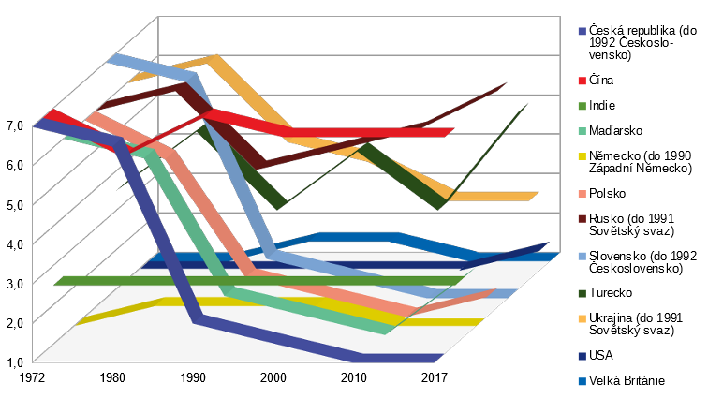
Zdroj dat: Country and Territory Ratings and Statuses. In: Freedomhouse.org [online]. [citováno 2020-03-12]. Dostupné z: https://freedomhouse.org/sites/default/files/2020-02/2020_Country_and_Territory_Ratings_and_Statuses_FIW1973-2020.xlsx

Graf si prostudujte a splňte následující úkoly:
1. Státy rozdělte do tří skupin po čtyřech státech tak, aby byl vývoj úrovně demokracie ve státech jedné skupiny co nejpodobnější (tj. aby byl co nejpodobnější průběh jejich barevných „stuh“ v grafu).
2. Pro každou z těchto skupin stručně odpovězte na následující dvě otázky:
2a. Jak se úroveň demokracie ve státech dané skupiny vyvíjela, příp. proč? (např. „prudké zhoršení v 90. letech, nástup diktatur“)
2b. Co mají státy v dané skupině společného? (ne úroveň demokracie; ale historie, poloha, kultura, hospodářství apod.)? (např. „chudé vnitrozemské africké státy, dříve francouzské kolonie“)
Výsledky v bodech zaznamenejte do tabulky na další straně.

1. Státy | 2a. Vývoj demokracie – jak a proč | 2b. Společné rysy
USA, Velká Británie, Německo, Indie | stabilní demokracie – dlouhá tradice demokracie a právního státu | země Západního civilizačního okruhu, příp. anglicky mluvící země (dědictví po britské kolonizaci)
Česká republika, Slovensko, Polsko, Maďarsko | od diktatury k demokracii – konkrétně na přelomu 80. a 90. let pád komunistických diktatur, demokratizace | poloha i historie – postkomunistické státy střední Evropy (V4)
Rusko, Čína, Turecko, Ukrajina | trvale diktátorské nebo přechodné režimy – převážně historie komunistických diktatur | velké státy euroasijského prostoru, absence demokratické tradice

3. Zamyslete se nad následujícími doplňujícími otázkami:
3a. Vývoj demokracie v Číně a Indii se zásadně liší. Rozdíly stručně popište a zamyslete se nad možnými důvody.
(demokratická Indie jako protiváha totalitní Číny – např. historie komunistické diktatury x dědictví britské kolonizace, institucí a právního státu; čínská stádovost a poslušnost x indická chaotičnost)
3b. Vývoj demokracie v Rusku a na Ukrajině se – i přes mnoho společných rysů – čím dál výrazněji liší. Rozdíly stručně popište a zamyslete se nad možnými důvody.
(společný výchozí bod po pádu Sovětského svazu; od přelomu století let se ale cesty rozcházejí: v Rusku se šrouby utahují – nástup V. Putina a postupný přechod k téměř dokonalé diktatuře x na Ukrajině povolují – např. „Oranžová“ revoluce 2004/5 a „Euromajdanová“ revoluce 2013/14 – demokratizace)
3c. Jak a proč se v posledním desetiletí liší vývoj demokracie mezi Českou republikou a Slovenskem na jedné straně a Polskem a Maďarskem na druhé?
(Česká republika a Slovensko si prozatím zachovaly vysoký demokratický standard x Polsko a především Maďarsko směřují k více autoritářskému stylu vládnutí a omezování liberální demokracie, práv a svobod – zejm. V. Orbán (Fidész), příp. J. Kaczynski (Právo a spravedlnost = velká ironie) – projevuje se např. v omezování svobody médií a škol, nezávislosti soudů, činnosti neziskových organizací apod.)
3d. Jak a proč se v posledních deseti letech vyvíjí demokracie v Turecku?
(dlouhodobě silné kolísání; v posledních několika letech prudké zhoršení – důsledek čím dál více diktátorského stylu vládnutí původně nadějného reformátora R. T. Erdoğana)

Indie se poněkud vymyká – sice je demokracií, ale ne dokonalou (2017 skóre 2,5) a leží mimo Západní civilizační okruh.
Turecko se poněkud vymyká – neprošlo obdobím komunistické totality.
Ukrajina se poněkud vymyká – sice těžkopádně, ale přece klopýtá mezi evropské demokracie (2017 skóre 3,0).
Maďarsko mělo v roce 2017 skóre 2,5, tj. horší než např. Senegal, Ghana nebo Benin.

